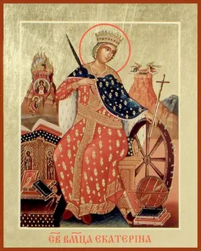

Значение имени:

День памяти

***Святая великомученица***

***Екатерина Александрийская***

1.Откуда родом была святая Екатерина?

________________________________________________________________________

2.Что привело к обращению в христианство святую Екатерину?

_________________________________________________________________________

3. Почему святая Екатерина прославлена Церковью как великомученица?

________________________________________________________________________

4. Где в настоящее время находятся мощи Великомученицы Екатерины?

_______________________________________________________________________

5.ТВОРЧЕСКОЕ ЗАДАНИЕ «Символы святой Екатерины»

**6.Подчеркни христианские добродетели, проявленные Екатериной, которые являются примером для христиан. Выберите эти красивые качества души из предложенного списка:**

послушание

терпение

непослушание

мужество

правдивость

смирение

использование грубых слов

скромность

любовь

честность

трудолюбие

лень

ложь

осуждение

зависть